**Hãy tưởng tượng đến một thế giới mà nhiếp ảnh là một quá trình chậm chạp, mà không phải ai cũng làm được nếu không bỏ mấy năm liền ra học tập và học việc. Một thế giới không có iPhone hay Instagram. Một thế giới như thế đã tồn tại vào năm 1973, khi Steven Sasson, một kỹ sư trẻ, đến làm việc cho hãng máy ảnh nổi tiếng một thời Eastman Kodak.**

* [5 bài học về tiền từ vụ phá sản của 50 cent](http://cafef.vn/tai-chinh-quoc-te/5-bai-hoc-ve-tien-tu-vu-pha-san-cua-50-cent-20150820092240456.chn)
* [Sàn bitcoin MtGox mất tiền 6 tháng trước khi tuyên bố phá sản](http://cafef.vn/tai-chinh-quoc-te/san-bitcoin-mtgox-mat-tien-6-thang-truoc-khi-tuyen-bo-pha-san-2015080515573127.chn)
* [Vụ Tập đoàn Keangnam có nguy cơ phá sản: Nguy cơ mất trắng gói bảo trì 160 tỉ của dân](http://cafef.vn/bat-dong-san/vu-tap-doan-keangnam-co-nguy-co-pha-san-nguy-co-mat-trang-goi-bao-tri-160-ti-cua-dan-20150513150307411.chn)

**Năm 1973, chàng thanh niên này đã tạo ra máy ảnh số**

2 năm sau, anh đã sáng tạo ra nền nhiếp ảnh [kỹ thuật số](http://cafef.vn/ky-thuat-so.html) và sản xuất chiếc máy ảnh số đầu tiên.

Sasson, lúc đó mới chỉ 24 tuổi, đã sáng tạo ra cả một quy trình cho phép chúng ta chụp ảnh bằng điện thoại, gửi ảnh đi khắp thế giới trong chỉ vài giây và chia sẻ chúng với hàng triệu người. Quá trình này hoàn toàn phá đổ cả ngành công nghiệp mà ông chủ của anh là Rochester đã thống trị và khiến các nhiếp ảnh gia chuyên nghiệp không ngừng than vãn vì công nghệ số đã phá hủy cả sự nghiệp của họ.

Mọi thứ khởi đầu một cách rất ngây thơ, vô tội.

Ngay sau khi đến là việc tại [Kodak](http://cafef.vn/kodak.html), Sasson được giao một nhiệm vụ chẳng có vẻ gì là quan trọng – đó là xem xét liệu thiết bị cảm biến CCD (charged coupled device) còn có ứng dụng thực tế nào nữa không. Công nghệ cảm biến CCD đã được sáng tạo mấy năm trước đó.

“Hầu như không ai biết tôi đang làm về cái này, vì nó không phải là dự án gì lớn lao”, Sasson nói. “Nó cũng chẳng có gì bí mật. Nó chỉ là một dự án để tôi làm việc tạm thời tại đây, tôi đoán thế”.

Anh nhanh chóng đặt mua vài thiết bị và tiến hành đánh giá chúng. Thiết bị bao gồm một cảm biến nhận mẫu ánh sáng 2 chiều và chuyển nó thành tín hiệu điện. Sasson muốn chụp ảnh bằng thiết bị CCD, nhưng nó lại không thể giữ lại hình ảnh do các xung điện tan biến nhanh chóng.

Để lưu giữ hình ảnh, anh quyết định sử dụng một công nghệ mà thời đó vẫn còn là một quá trình tương đối mới – đó là số hóa – biến các xung điện thành các số. Nhưng giải pháp này lại dẫn đến một thách thức khác – lưu hình ảnh trong bộ nhớ RAM, sau đó đưa vào băng từ kỹ thuật số.

Kết quả cuối cùng là một thiết bị Rube Goldberg ra đời với một ống kính lấy từ một chiếc máy ảnh phim Super-8; một máy ghi băng cassette kỹ thuật số xách tay; 16 pin nickel cadmium; một bộ chuyển đổi analog / kỹ thuật số; và vài chục mạch - tất cả kết nối với nhau trên một loạt bảng mạch.

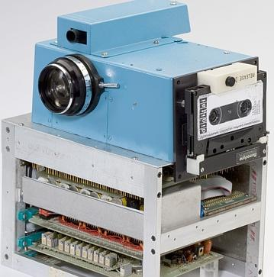

Chiếc máy ảnh số đầu tiên trên thế giới do Steven Sasson sáng tạo ra vào năm 1973, chiếc máy ảnh này là cơ sở cho bản quyền máy ảnh số mà Mỹ cấp vào ngày 26/12/1978

Ngày nay, thiết bị trên thực sự rất kỳ lạ, nhưng hãy nhớ rằng, đó là thời đại trước khi máy tính cá nhân ra đời – chiếc máy tính đầu tiên được bán ra trong năm sau với giá 666.66 USD.

Chỉ riêng máy ảnh đã là một thành tựu lịch sử, nhưng Sasson cần sáng tạo ra một hệ thống có thể tiếp nhận các thông tin kỹ thuật số trên băng cassette và biến nó thành “một cái gì đó có thể nhìn thấy được” trên màn hình TV: đó chính là một hình ảnh kỹ thuật số.

“Đó không chỉ đơn thuần là một chiếc máy ảnh”, Sasson nói. “Đó là một hệ thống nhiếp ảnh minh chứng cho ý tưởng về một chiếc camera hoàn toàn điện tử, không sử dụng phim và không sử dụng giấy, không tiêu dùng bất cứ vật chất gì trong quá trình chụp và vẫn hiển thị ra các hình ảnh.

Chiếc camera và hệ thống chụp ảnh trên chính là khởi đầu cho kỷ nguyên ảnh kỹ thuật số. Nhưng cuộc cách mạng kỹ thuật số không đến một cách dễ dàng tại Kodak.

**Các sếp Kodak hững hờ với phát minh mới**

“Mọi người cho rằng không ai muốn ngắm nhìn hình ảnh của họ trên một chiếc TV”, Sasson nói.

Anh đã phải chứng minh bằng hàng loạt bài thuyết trình với nhóm các nhà lãnh đạo Kodak, từ các phòng marketing, kỹ thuật, kinh doanh và sau đó đến các trưởng phòng rồi đến các lãnh đạo công ty. Anh đã mang theo chiếc máy ảnh bỏ túi vào các phòng họp và chứng minh toàn bộ hệ thống bằng cách chụp ảnh mọi người trong phòng.

“Chỉ mất 50 milli-giây để chụp ảnh, nhưng mất 23 giây để lưu nó vào băng”, Sasson nói. “Khoảng 30 giây sau, một bức ảnh đen trắng có độ phân giải 100 pixel x 100 pixel xuất hiện”.

Mặc dù chất lượng còn kém, song Sasson nói với các sếp Kodak rằng độ phân giải sẽ sớm cải thiện khi công nghệ phát triển, và nó có thể cạnh tranh trên thị trường tiêu dùng, đánh bật loại máy ảnh phim. Anh thậm chí còn nói về việc gửi ảnh bằng đường dây điện thoại.

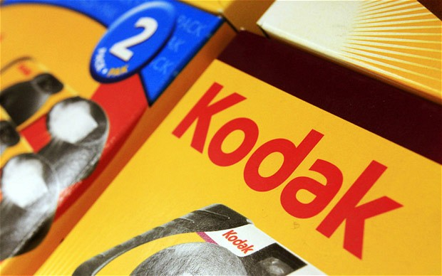

Hình ảnh nhãn hiệu với gam màu đỏ, vàng quen thuộc của Kokak. Một thời, nhãn hiệu này xuất hiện khắp nơi nơi

Nhưng câu trả lời của các sếp Kodak rất hờ hững.

Hình ảnh nhãn hiệu với gam màu đỏ, vàng quen thuộc của Kokak. Một thời, nhãn hiệu này xuất hiện khắp nơi nơiNhưng câu trả lời của các sếp Kodak rất hờ hững.

“Họ khăng khăng không ai muốn xem hình ảnh trên TV cả”, anh nói. “Công nghệ in đã có từ trên 100 năm, và không ai phàn nàn gì về máy in, ảnh in, chúng lại không đắt đỏ gì, vậy tại sao mọi người lại muốn xem ảnh trên màn hình TV?”

Những ý kiến phản đối chính đến từ bộ phận marketing và kinh doanh. Kodak vốn đã thống trị thị trường nhiếp ảnh Mỹ, kiếm ra tiền từ mỗi sáng tạo, động thái trên thị trường này rồi. Nếu bố mẹ muốn chụp ảnh bữa tiệc sinh nhật của con, họ sẽ phải dùng máy ảnh Kodak, phim Kodak và phụ kiện Kodak. Người dùng cũng phải xử lý ảnh tại một nhà ảnh tối hoặc gửi phim đến Kodak và nhận lại ảnh in được làm bằng công nghệ hóa học Kodak trên giấy Kodak.

Đó là một mô hình kinh doanh quá xuất sắc.

Khi các sếp Kodak hỏi khi nào thì công nghệ chụp ảnh kỹ thuật số có thể cạnh tranh được, Sasson đã dùng Định luật Moore để giải thích, dự đoán công nghệ số sẽ phát triển nhanh như thế nào. Anh sẽ cần những tấm ảnh đạt độ phân giải 2 triệu pixel để cạnh tranh với loại máy ảnh phim màu, vì thế anh ước tính khoảng 15-20 năm nữa. 18 năm sau đó, Kodak ra đời chiếc máy ảnh tiêu dùng đầu tiên.

“Khi bạn nói chuyện với một nhóm những nhà lãnh đạo về 18 đến 20 nữa trong tương lai, lúc đó chẳng ai trong số những người này còn ở trong công ty, vì thế họ chẳng phấn khích gì về điều đó”, Sasson nói. “Nhưng họ cho phép tôi tiếp tục nghiên cứu về máy ảnh số, công nghệ nén ảnh và thẻ nhớ”.

Chiếc máy ảnh số đầu tiên được cấp bản quyền vào năm 1978. Nhưng Sasson không được phép tiết lộ hay công bố thiết bị mẫu của anh cho bất kỳ ai ngoài Kodak.

Năm 1989, Sasson và một đồng nghiệp, là Robert Hills, đã sáng tạo ra chiếc máy ảnh cơ kỹ thuật số hiện đại đầu tiên (D.S.L.R) có hình dáng và chức năng như những model chuyên nghiệp ngày nay. Nó có cảm biến 1.2 megapixel và dùng công nghệ nén ảnh, thẻ nhớ.

**Và cái kết phá sản**

Nhưng phòng marketing của Kodak không quan tâm lắm. Sasson nói họ có thể bán nó nhưng không bán – vì nó sẽ ăn lẹm vào doanh số phim máy ảnh của công ty.

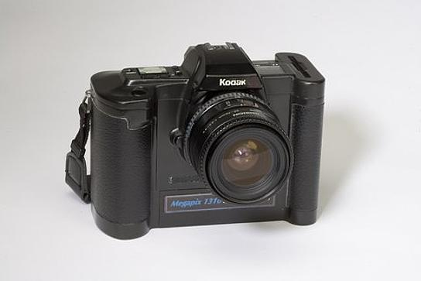

Phiên bản máy ảnh số năm 1989, còn gọi là Ecam (Electronic Camera). Đây là cơ sở của bản quyền mà Mỹ cấp ngày 14/5/1991

Tuy nhiên, cho đến khi máy ảnh số hết hạn bản quyền tại Mỹ vào năm 2007, bản quyền này đã mang về hàng tỷ USD cho Kodak – vì Kodak, chứ không phải Sasson là người sở hữu bản quyền này. Hầu hết các nhà sản xuất máy ảnh số đều phải trả phí cho Kodak để sử dụng công nghệ này. Mặc dù Kodak thực sự có bán ra thị trường các mẫu máy ảnh tiêu dùng và máy ảnh chuyên nghiệp, song hãng không thực sự nắm lấy thị trường này cho đến khi quá muộn màng.

Ngày nay, chiếc máy ảnh số đầu tiên mà Sasson làm ra hồi năm 1975 đang được trưng bày ở Viện Bảo tàng Quốc gia Lịch sử Mỹ. Tổng thống Obama đã thưởng cho Sasson Huy chương Công nghệ và Sáng tạo Quốc gia tại một lễ kỷ niệm năm 2009 ở Nhà Trắng.

3 năm sau, vào năm 2011, Eastman Kodak đệ đơn xin phá sản